REQUERIMENTO N° / 2017

Egrégia Câmara Legislativa

O Vereador que este subscreve requer, após ouvida a Egrégia Casa, que o Exmo. Sr. Prefeito Municipal, analise a viabilidade do departamento de Engenharia e Topografia deslocar-se até o bairro Vale do Aritana para dar início a topografia da região, de forma a atender toda população.

JUSTIFICATIVA

É sabido que os moradores da região vem solicitando a regularização dos imóveis desde o ano de 2011, devido o departamento responsável não ter realizado a Topografia. Há vários pedidos das pessoas que ali residem para que seja solucionado o problema, pois até o momento não tem uma posição sobre a demanda. Em anexo, envio o protocolo n° 0014/2011, cuja matricula é 23235.0.
Nesse sentido, temos que é dever do Executivo Municipal, em parceria com o Poder Legislativo, envidar esforços para satisfazer esse anseio popular.

07 junho de 2017
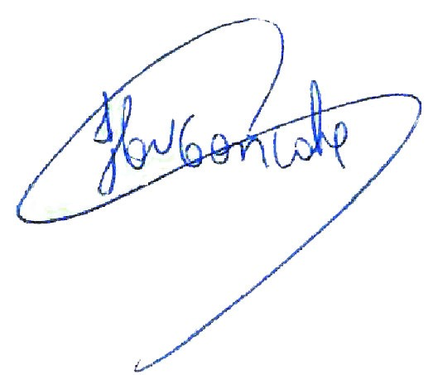
Claudio Henrique Nacif Gonçalves
Caramelo
Vereador – PRB

Av. Getúlio Vargas,111, sala 406, 4° andar, Centro. Tels. (031) 3779 6345 / 3779 6346
caramelo@camarasete.mg.gov.br

